中国港航股指周报（9.10—9.14）
交通运输部水运科学研究院
一、CPSI走势
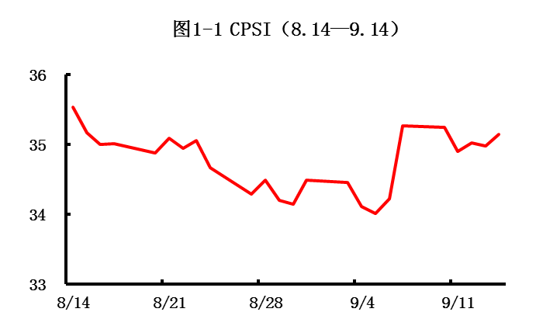
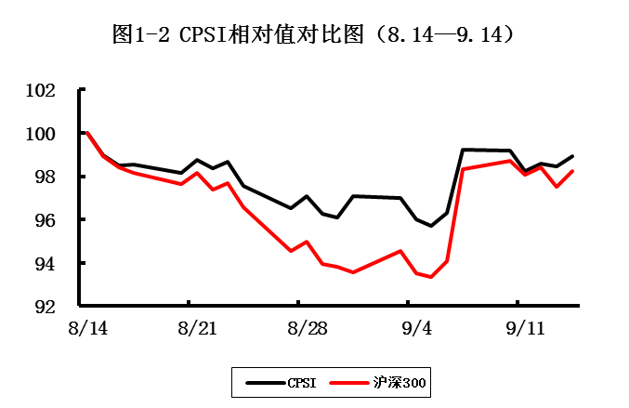
CPSI 9月14日收于35.1点，当期（9月10日—9月14日）指数均值为35.1点，与上期（9月3日—9月7日）34.4点，涨幅1.9%。本周港口板块整体表现逊于上周，比上周五相比仅深赤湾A、日照港、南京港、大连港4只股票略有涨幅；唐山港9月10日起实施公积金转增股本。日照港截至9月13日下午6点实现港口货物吞吐量突破2亿吨；宁波港集装箱吞吐量近10年年均增幅全球第一。
二、CSSI走势
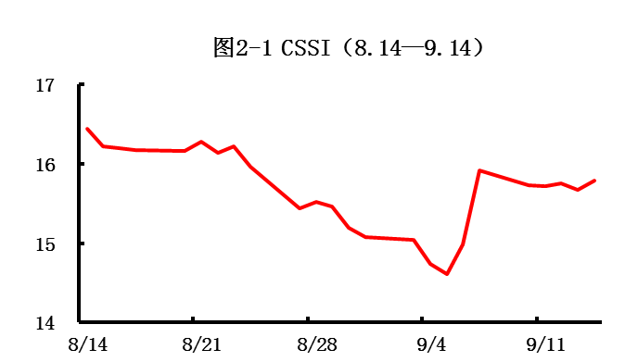
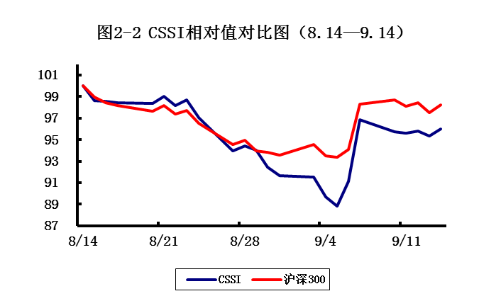
CSSI 9月14日收于15.8点，当期（9月10日—9月14日）指数均值为15.7点，与上期（9月3日—9月7日）15.1点相比，涨幅4.5%。本周，SST天海未披露股票交易异常波动公告而停牌；中海海盛收到海口市财政局拨付的专项补助资金 727 万元；中海集运母企增持4988万股H股，计划未来12个月继续增持；海峡股份审议通过客滚船投资追加，客船投入运营后，年度可实现营运收入6475万元，实现净利润2128万元。
波罗的海干散货运价指数（BDI）9月14日为662点，较上周下跌幅1.0%；波罗的海原油运价指数（BDTI）小幅上涨，9月14日收于634点，与上周持平；中国出口集装箱运输指数（CCFI）9月14日收于1235.18点，较上周涨幅0.7%。

